Le 10/04/2024

TP Projet Hyper V

G2R –Formation DevOps

Table des matières

Contexte 2

L’architecture du projet 2

Préparation de l’environnement 3

La création des Switchs Virtuels 6

Les commandes de création 6

La création des Switchs Virtuels 8

Désinstaller le SID de la MV Master 12

La création des disques en différentiation 13

Créer 4 disques en différenciation à partir d’un parent master 13

Créer 4 VMs qui les utilisent les disques durs créés précédemment 16

Modifications à faire sur VM DC-01 17

Fixer les paramètres IPs sur la VM DC-01 18

Installer le ADDS (Active Directory Domain Services) 21

Promouvoir et configurer le serveur DC-01 en controlleur de domain 22

Installer et configurer le DHCP (Dynamic Host Configuration Protocol) 25

La configuration des utilisateurs sur DC-01 26

Création des OU 28

Création des Groupes 28

Création des utilisateurs 29

Ajouter les utilisateurs du groupe Directeurs 29

Ajouter les utilisateurs du groupe Techniciens 29

Ajouter les utilisateurs du groupe Ingénieurs 29

Ajouter les utilisateurs du groupe Recruteurs 30

Ajouter les utilisateurs du groupe Vendeurs 30

Configuration de Hote-01 30

Configuration de Hote-02 31

Configuration de Hote-03 32

# Contexte

En se basant sur le projet Hyper V ci-dessous (voir l’image) et comme vu en cours, créer les VMs, les switchs virtuels, les OU, les Groups, les Utilisateurs ou les services à l’aide des commandes en PowerShell.

# L’architecture du projet

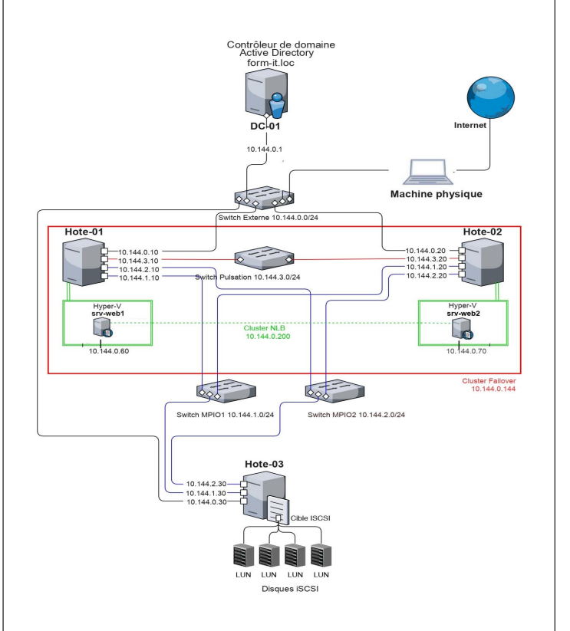

# Préparation de l’environnement

Repartir de zero

* Supprimer les machines VMs et les Switchs s’ils existent

Pas des VMs

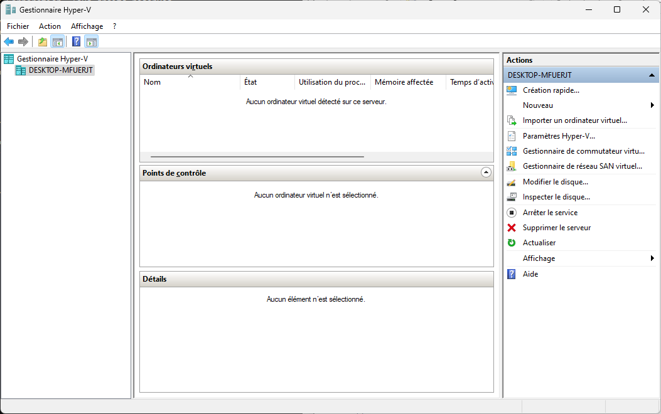

Pas de connexions pour le TP

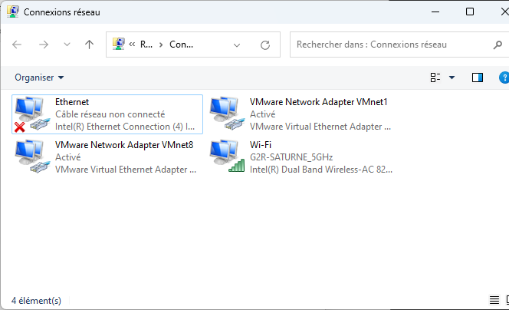

Pas de switchs

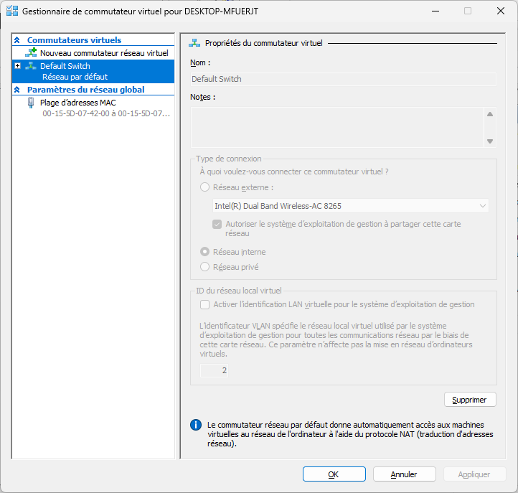

Pas des disques durs

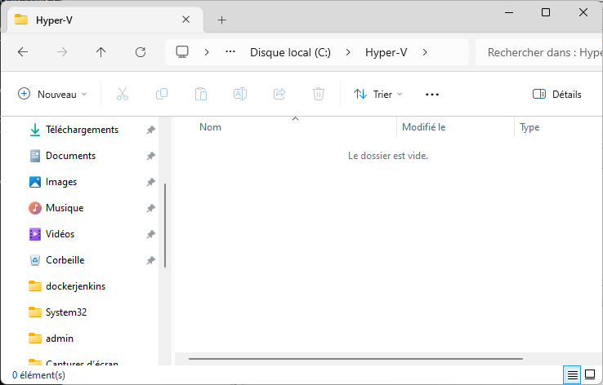

# La création des Switchs Virtuels

|  |  |
| --- | --- |
| Nom du Switch | Type du Switch |
| MPIO1 | Privé |
| MPIO2 | Privé |
| PULSATION | Privé |
| INTERNE | Interne |
| EXTERNE | Externe |

## Les commandes de création

**New-VMSwitch -name MPOI1 -SwitchType Private**

**New-VMSwitch -name MPOI2 -SwitchType Private**

**New-VMSwitch -name PULSATION -SwitchType Private**

**New-VMSwitch -name INTERNE -SwitchType Internal**

**New-VMSwitch -name EXTERNE -NetAdapterName wi-Fi**

L’exécution des commandes

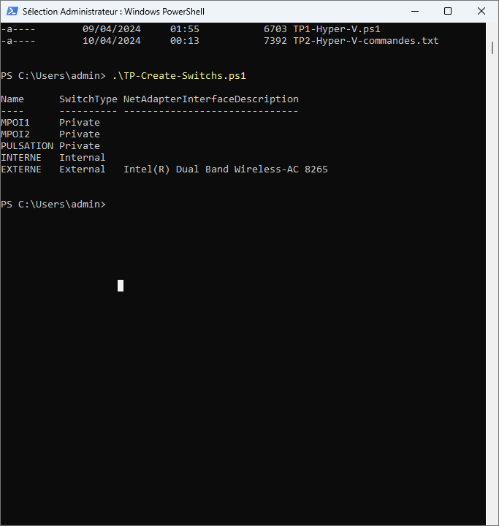

Les nouveaux Switchs dans le gestionnaire de commutateur virtuel

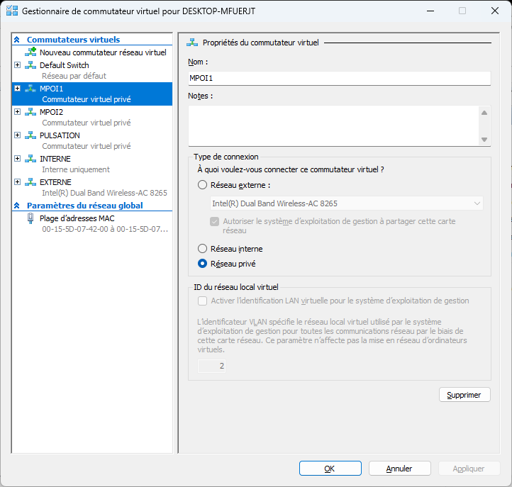

Les nouvelles connexions

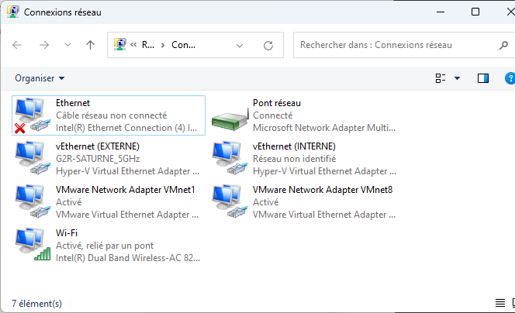

# La création des Switchs Virtuels

**Créer la VM Master**

|  |  |
| --- | --- |
| **La configuration de la VM Master** | |
| ISO | Windows Serveur 2022 |
| Capacité disque dur | 200Go |
| RAM | 4GB |
| Type du Switch | Interne |
| Processeur | 2 |
| Génération | 2 |
| Check Point Type | Disabled |
| Compte Accès admin | Administrateur |
| Mdp (valuable pour toutes les VMs) | P@ssw0rd |

Les commandes à executer

**New-VM -name Master -MemoryStartupBytes 4GB -NewVHDSizeBytes 200GB -NewVHDPath C:\Hyper-V\Master\Master.vhdx -Generation 2 -Switch INTERNE**

**set-vm -name Master -processorCount 2**

**set-vm -name Master -checkpointType Disabled**

**Enable-VMIntegrationService -VMName "Master" -Name Interface\***

**Add-VMDvdDrive -VMName Master -Path C:\Users\admin\Downloads\Windows-Server-2022-EVAL_x64FRE_fr-fr.iso**

**$vmdvd = Get-VMDvdDrive -VMName Master**

**Set-VMFirmware -VMName Master -FirstBootDevice $vmdvd**

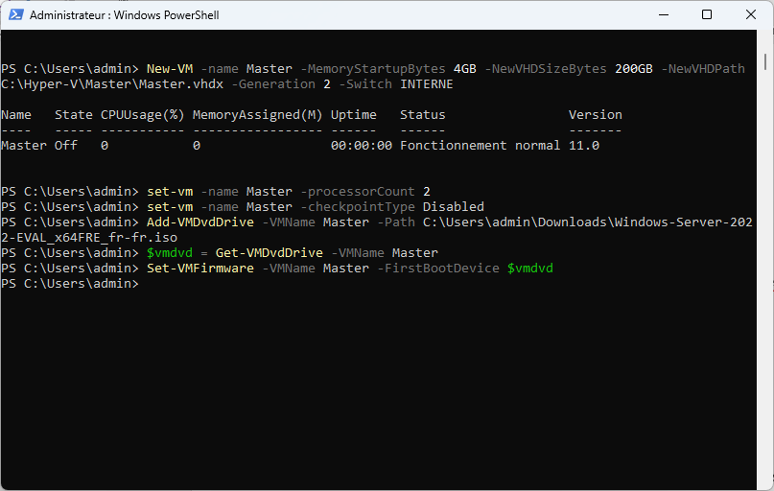

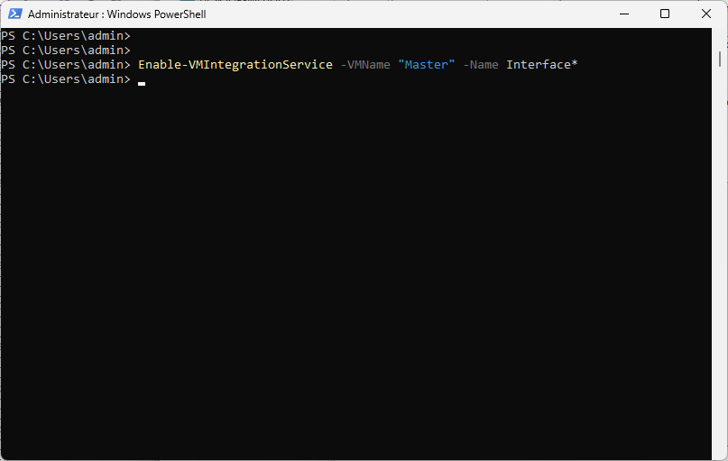

La VM Master

## 

* Vérifier que le disque dur Master est passé en lecture seule.

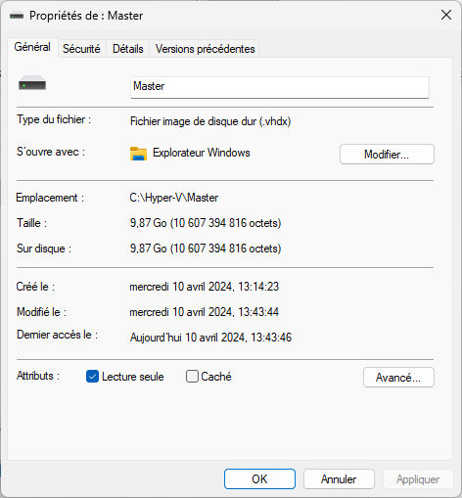

Vérifier la VM Master dans le gestionnaire Hyper V

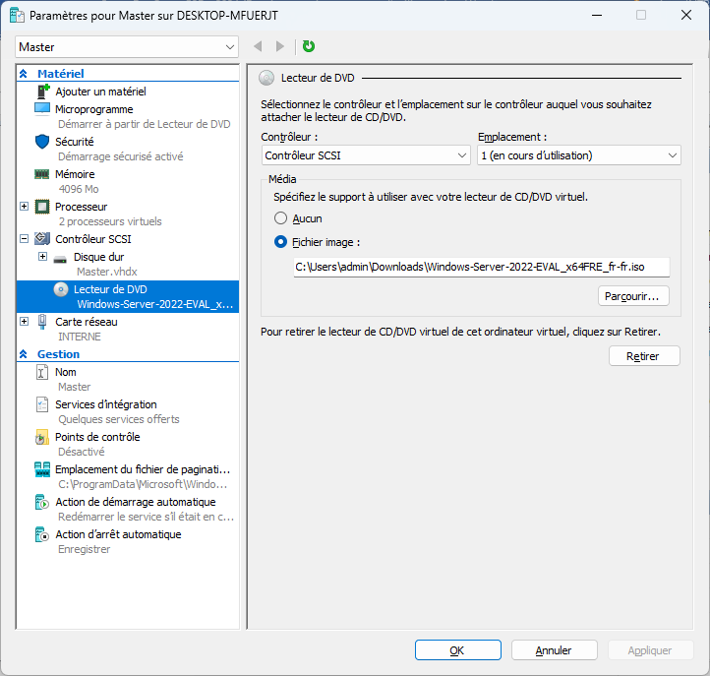

## 

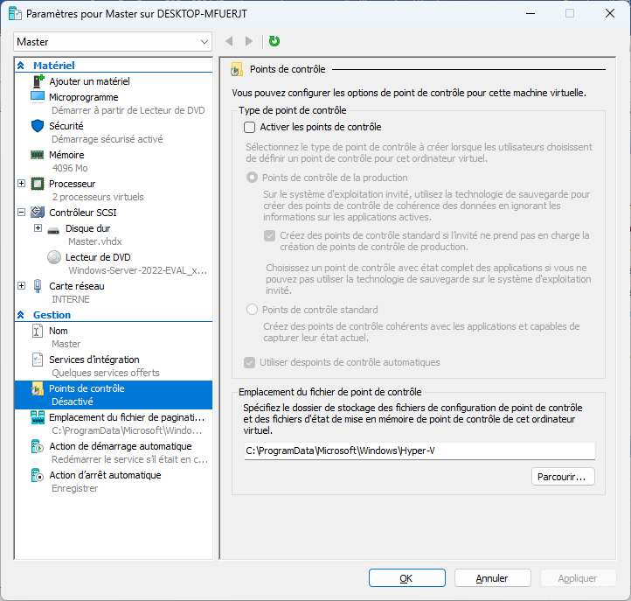

Installation de l’iso sur la VM Master

## 

## Désinstaller le SID de la MV Master

Se connecter à master et faire la commande suivante dans une fenêtre PowerShell ISE avec droit administrateur

**cd C:\windows\system32\sysprep\**

**.\sysprep.exe /generalize /oobe /shutdown**

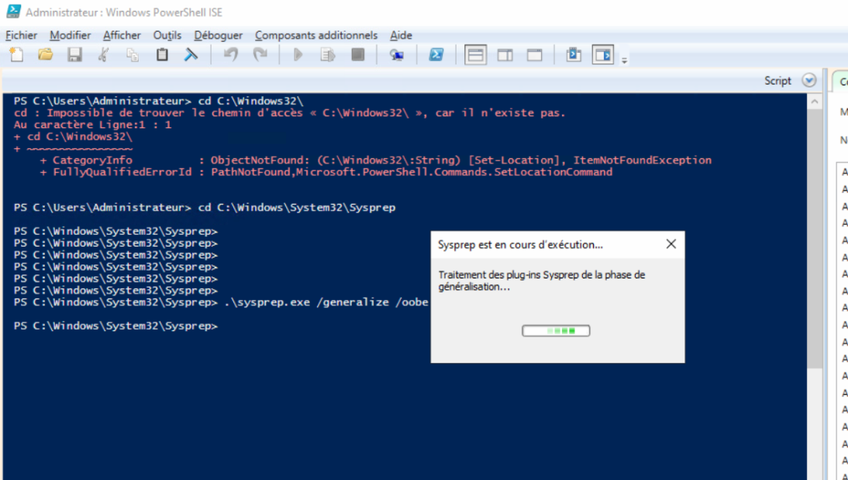

* Ne pas redémarrer la VM Master pour éviter la régénération du SID

# La création des disques en différentiation

## Créer 4 disques en différenciation à partir d’un parent master

Les commandes

**New-VHD -ParentPath C:\Hyper-V\Master\Master.vhdx -Path C:\Hyper-V\DC-01\DC-01.vhdx -Differencing**

**New-VHD -ParentPath C:\Hyper-V\Master\Master.vhdx -Path C:\Hyper-V\Hote-01\Hote-01.vhdx -Differencing**

**New-VHD -ParentPath C:\Hyper-V\Master\Master.vhdx -Path C:\Hyper-V\Hote-02\Hote-02.vhdx -Differencing**

**New-VHD -ParentPath C:\Hyper-V\Master\Master.vhdx -Path C:\Hyper-V\Hote-03\Hote-03.vhdx -Differencing**

Création **DC-01.vhdx**

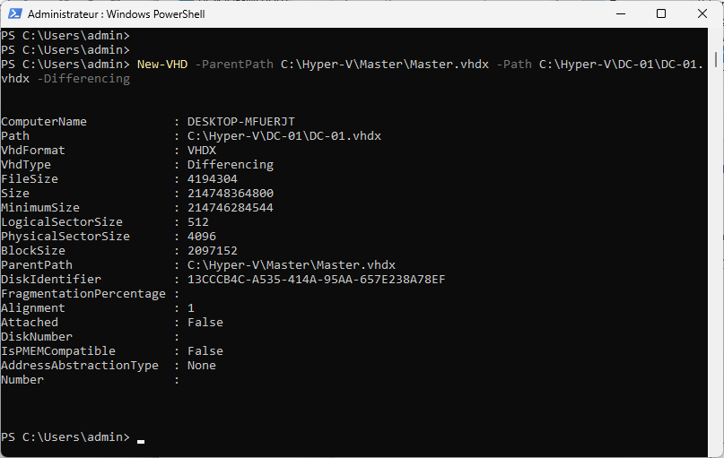

Création **HOTE-01.vhdx**

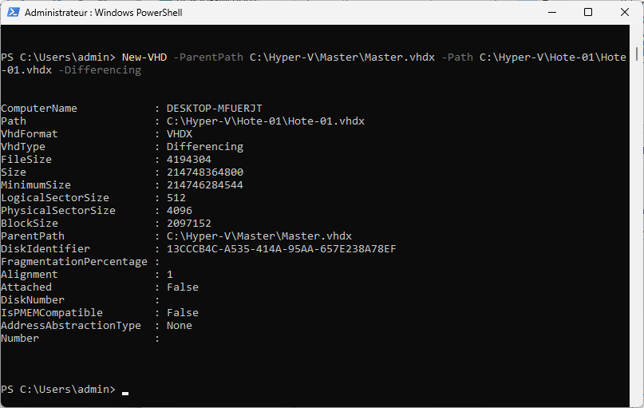

Création **HOTE-02.vhdx**

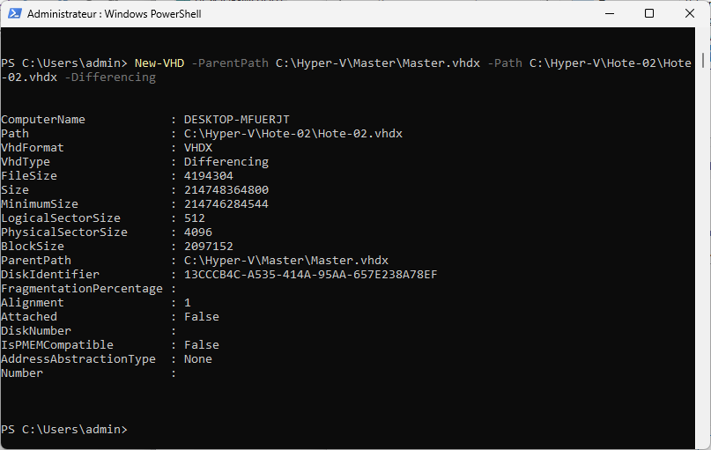

Création **HOTE-03.vhdx**

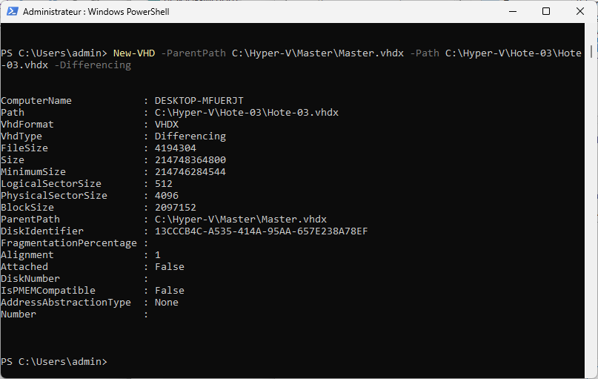

Vérifier les disques

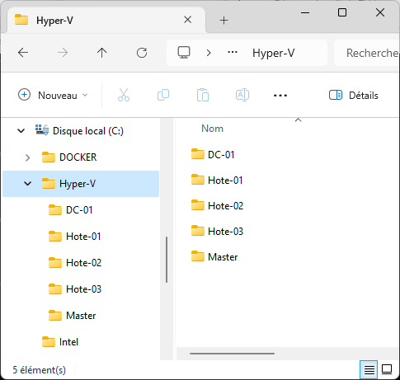

## Créer 4 VMs qui les utilisent les disques durs créés précédemment

Les commandes

**New-VM -name DC-01 -MemoryStartupBytes 4GB -VHDPath C:\Hyper-V\DC-01\DC-01.vhdx -Generation 2 -SwitchName INTERNE**

**New-VM -name Hote-01 -MemoryStartupBytes 4GB -VHDPath C:\Hyper-V\Hote-01\Hote-01.vhdx -Generation 2 -SwitchName INTERNE**

**New-VM -name Hote-02 -MemoryStartupBytes 4GB -VHDPath C:\Hyper-V\Hote-02\Hote-02.vhdx -Generation 2 -SwitchName INTERNE**

**New-VM -name Hote-03 -MemoryStartupBytes 4GB -VHDPath C:\Hyper-V\Hote-03\Hote-03.vhdx -Generation 2 -SwitchName INTERNE**

Création de MVs DC-01, Hote-01, Hote-02 et Hote-03

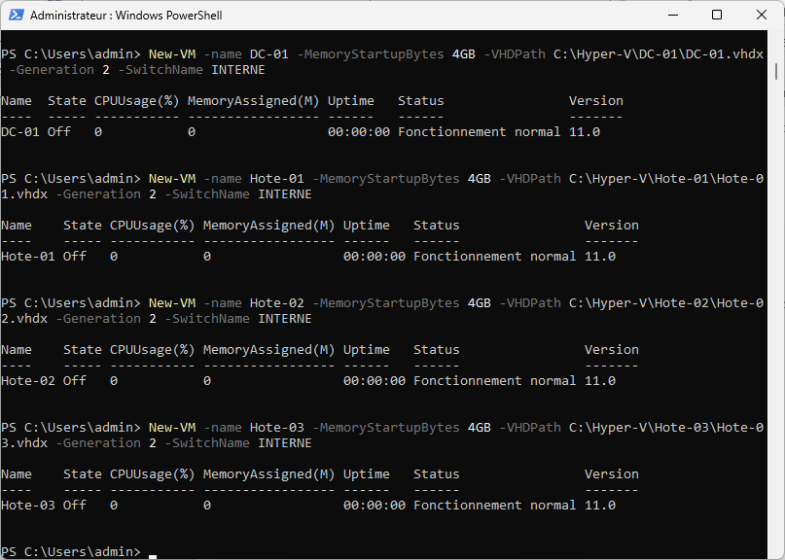

Fixer ses parameters pour les VMs DC-01, Hote-01, Hote-02 et Hote-03

**Enable-VMIntegrationService -VMName DC-01, Hote-01, hote-02, hote-03 -Name Interface\***

**Set-VM -Name DC-01, Hote-01, hote-02, hote-03 -ProcessorCount 2**

**Set-VM -Name DC-01, Hote-01, hote-02, hote-03 -CheckpointType Disabled**

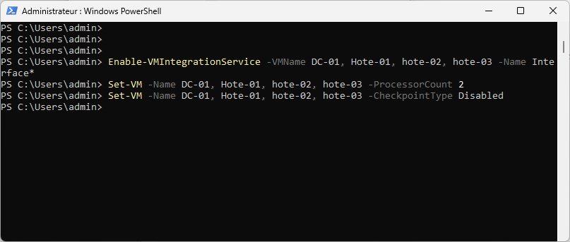

Vérification sur le gestionnaire Hyper V

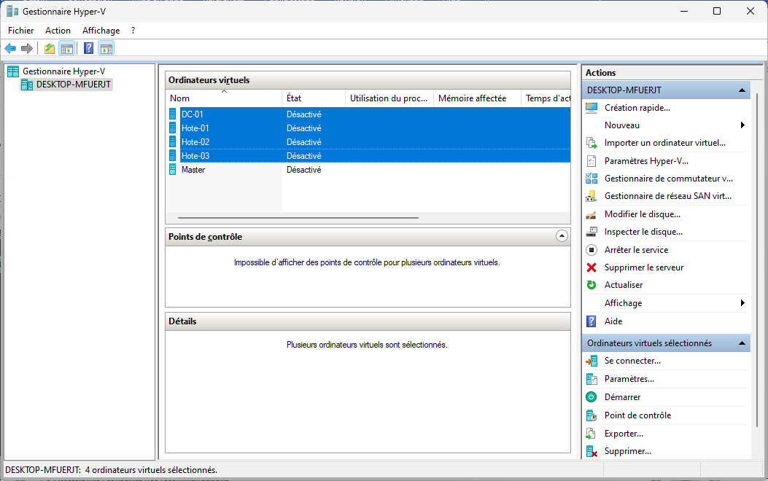

# Modifications à faire sur VM DC-01

Effectuer ses actions

1. Se connecter sur la machine DC-01
2. Aller dans une fenêtre PowerShell ISE en tant qu’ Administrateur
3. Renommer la machine comme suit avec cette commande

Rename-Computer DC-01

1. Renommer la carte Ethernet en Interne

Récupérer le nom de la connexion réseau 🡺 Get-NetAdapter

Rename-NetAdapter -name ethernet -NewName Interne

1. Renommer l'utilisateur Administrateur en Admin

Rename-LocalUser Administrateur -NewName Admin

1. Redémarrer la machine DC-01

Restart-Computer

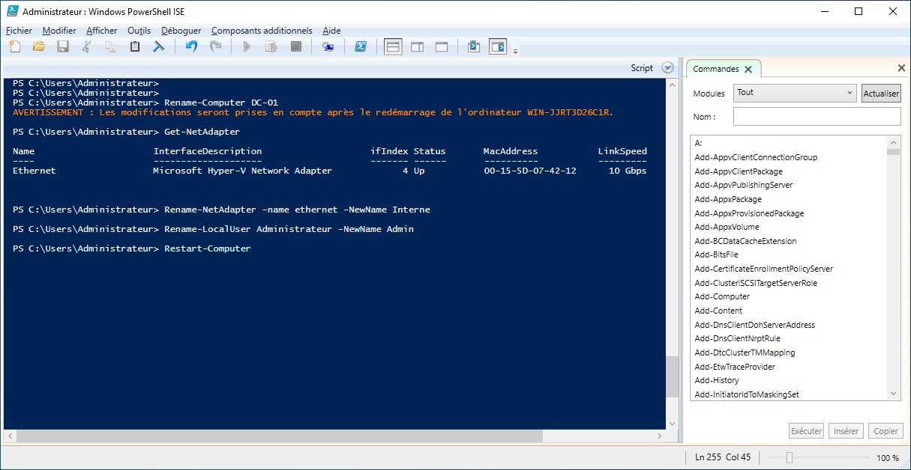

# Fixer les paramètres IPs sur la VM DC-01

|  |  |
| --- | --- |
| **Propriété** | valeur |
| IPAddress | 10.144.0.1/24 |
| Gateway | 10.144.0.254 |
| DNS | 10.144.0.1 |

Les @IP avant la fixation

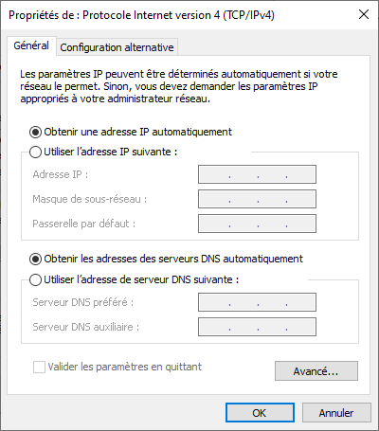

Exétuter les commandes suivantes dans PoweShell ISE en tant qu’administrateur

New-NetIPAddress -InterfaceAlias interne -IPAddress 10.144.0.1 -PrefixLength 24 -DefaultGateway 10.144.0.254

Set-DnsClientServerAddress -InterfaceAlias interne -ServerAddresses 10.144.0.1

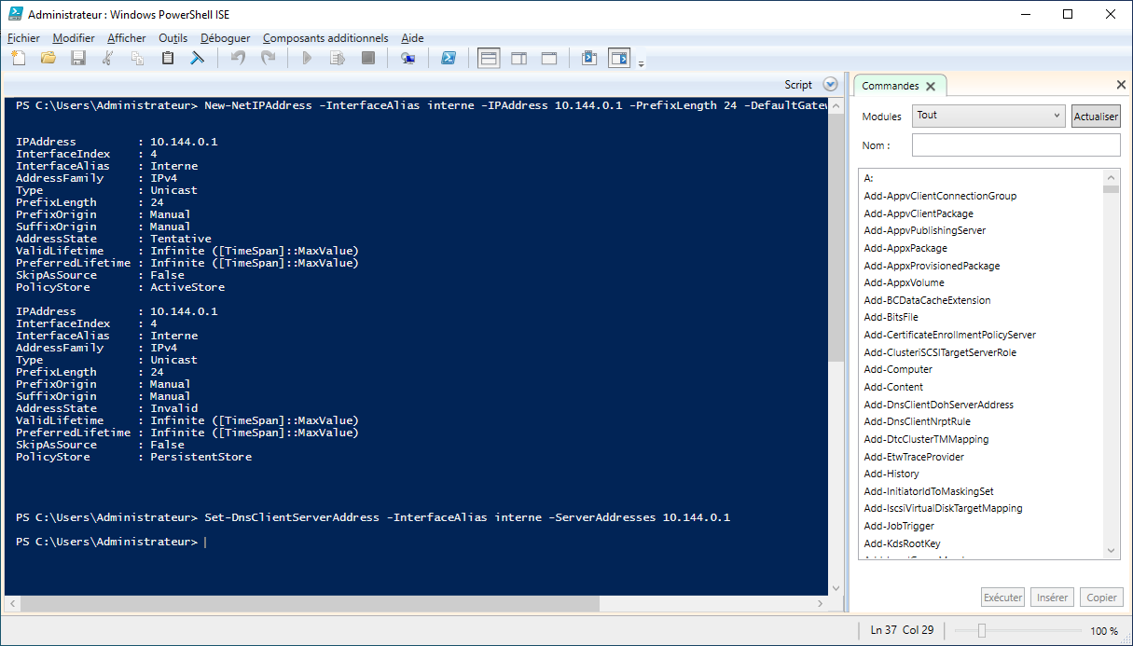

Les @IP avant la fixation

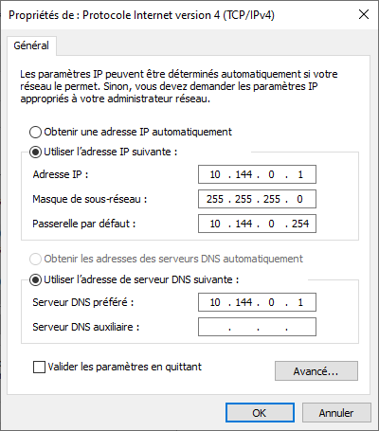

# Installer le ADDS (Active Directory Domain Services)

Exécuter la commande

Install-WindowsFeature AD-Domain-Services -IncludeAllSubFeature -IncludeManagementTools

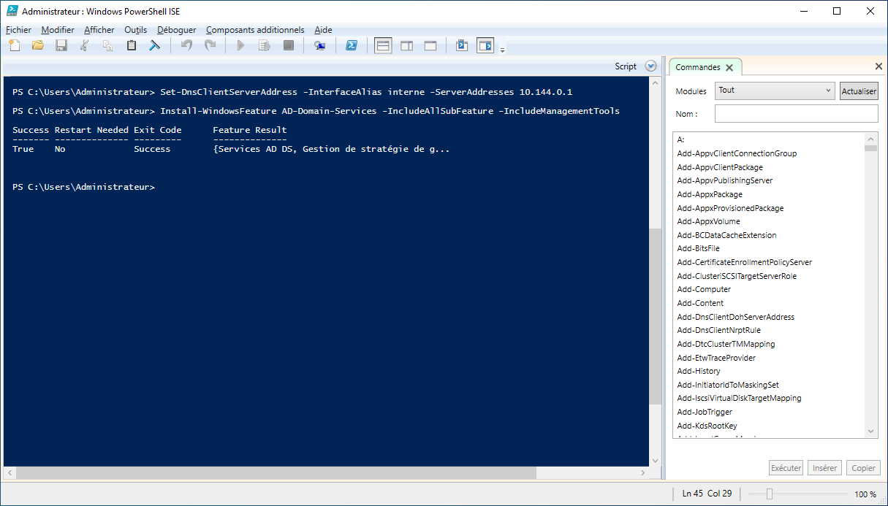

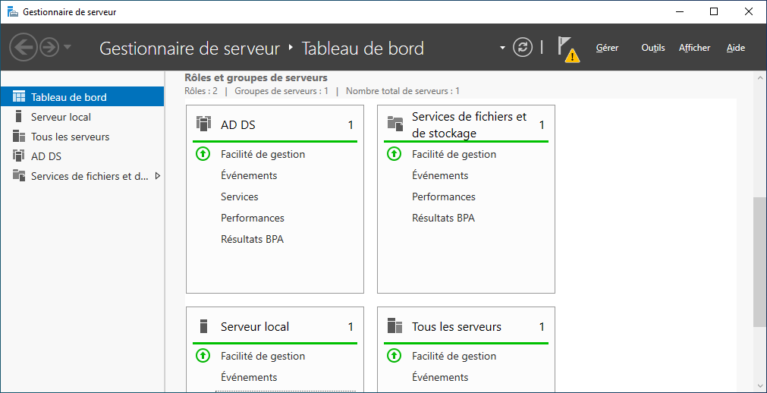

# Promouvoir et configurer le serveur DC-01 en controlleur de domain

domain = **form-it.lab**

Exécuter la commande

Install-ADDSForest -DomainName form-it.lab -InstallDns:$true

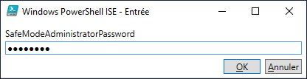

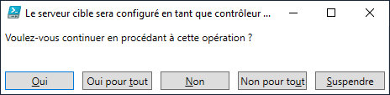

Le domaine from-it.lab est créé, la machine redémarrer

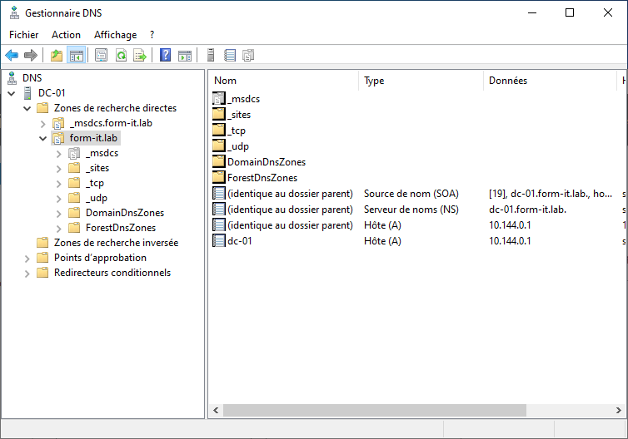

Une commande GIP pour vérifier le DNS @IP

Le DNS se point sur la machine elle-même. Refixer l’@IP du DNS, il sera changer par l’@IP du local host.

Set-DnsClientServerAddress -InterfaceAlias interne -ServerAddresses 10.144.0.1

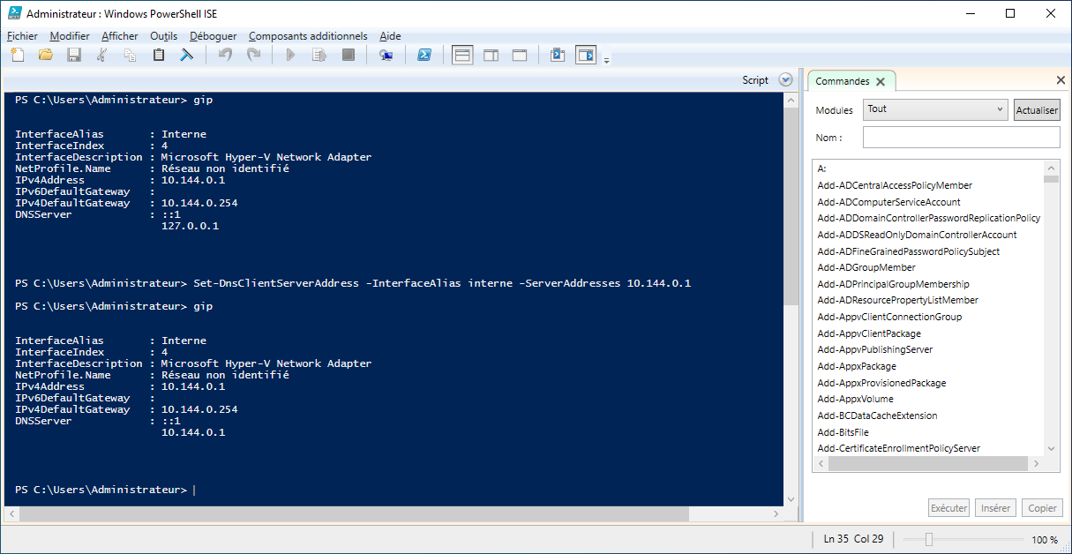

Configurer le PrimaryZone avec une plage d’@IP et créer la zone de recherche inversée et le pointeur

Add-DnsServerPrimaryZone -ComputerName DC-01 -NetworkId 10.144.0.0/16 -DynamicUpdate Secure -ReplicationScope Domain

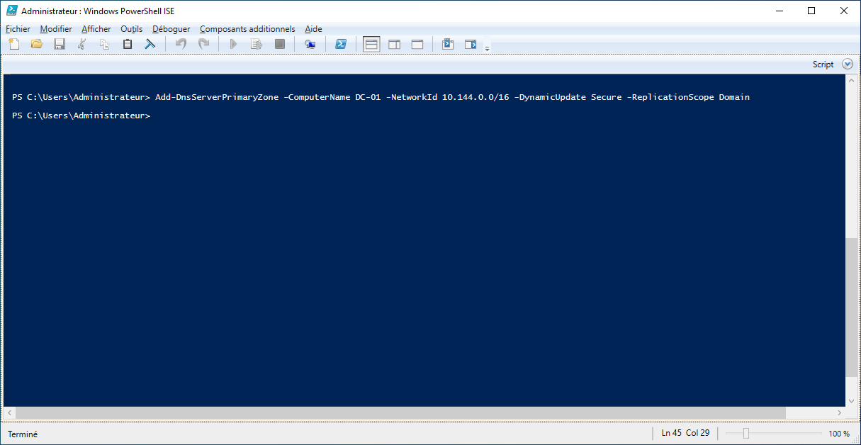

Add-DnsServerResourceRecordPtr -Name "0.1" -PtrDomainName "DC-01.form-it.lab" -ZoneName "144.10.in-addr.arpa" -ComputerName DC-01

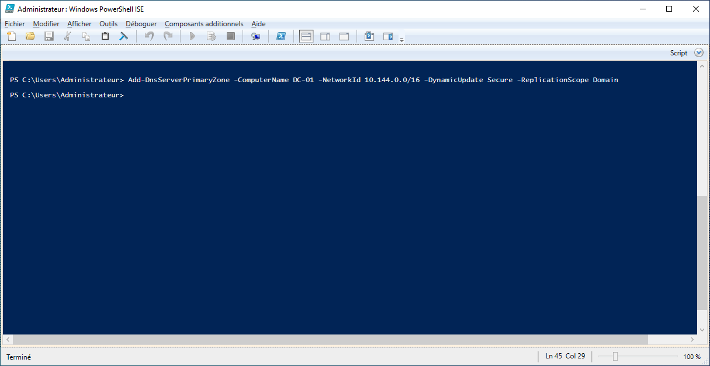

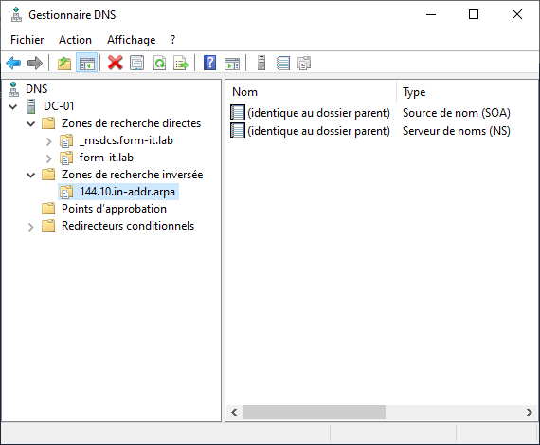

# Installer et configurer le DHCP (Dynamic Host Configuration Protocol)

Exécuter la commande suivante

install-WindowsFeature dhcp -IncludeAllSubFeature -IncludeManagementTools

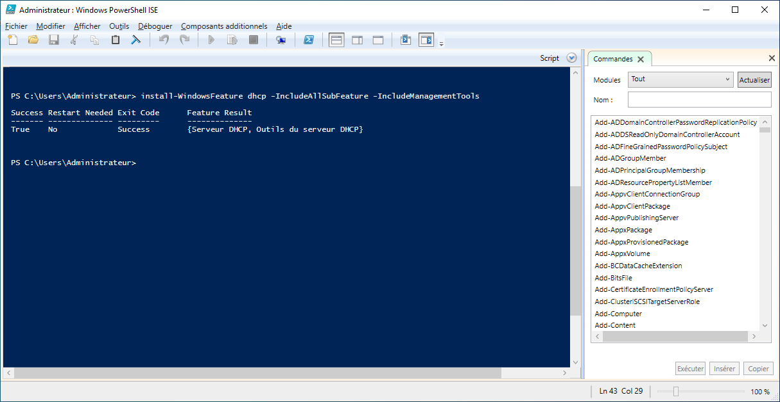

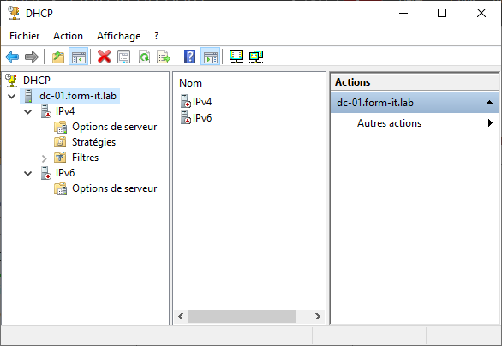

# La configuration des utilisateurs sur DC-01

Créer les OU, Groupes, Utilisateurs

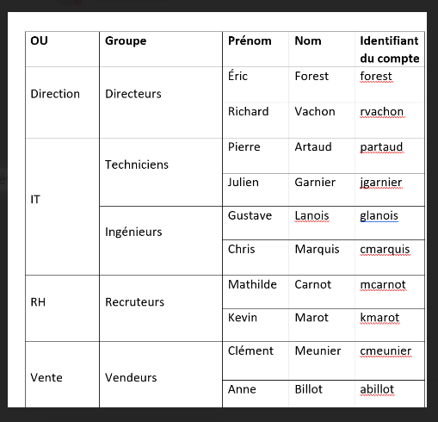

Les commandes sont balancées en bloc.

La capture d’écrans montre l’exécution de toutes les commandes et les résultats concernant la création OU, Groups, Users.

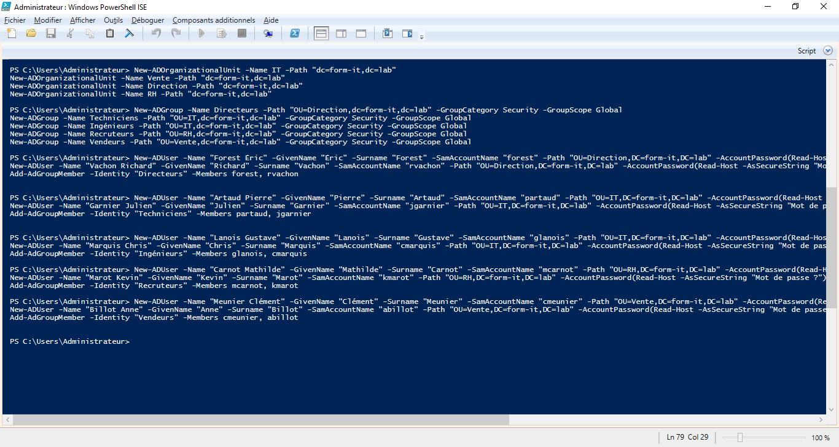

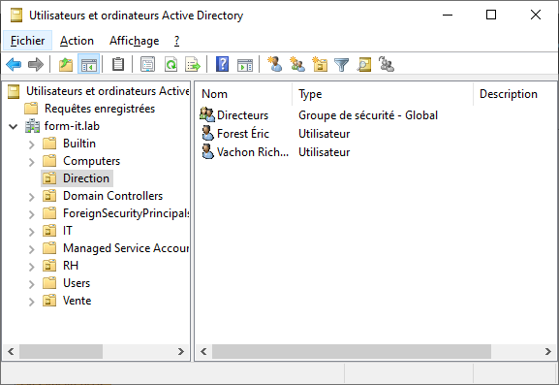

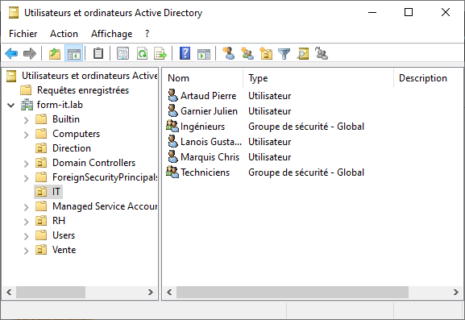

## Création des OU

New-ADOrganizationalUnit -Name IT -Path "dc=form-it,dc=lab"

New-ADOrganizationalUnit -Name Vente -Path "dc=form-it,dc=lab"

New-ADOrganizationalUnit -Name Direction -Path "dc=form-it,dc=lab"

New-ADOrganizationalUnit -Name RH -Path "dc=form-it,dc=lab"

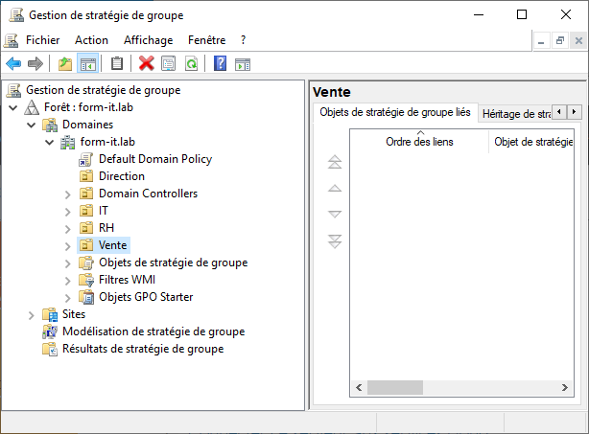

## Création des Groupes

New-ADGroup -Name Directeurs -Path "OU=Direction,dc=form-it,dc=lab" -GroupCategory Security -GroupScope Global

New-ADGroup -Name Techniciens -Path "OU=IT,dc=form-it,dc=lab" -GroupCategory Security -GroupScope Global

New-ADGroup -Name Ingénieurs -Path "OU=IT,dc=form-it,dc=lab" -GroupCategory Security -GroupScope Global

New-ADGroup -Name Recruteurs -Path "OU=RH,dc=form-it,dc=lab" -GroupCategory Security -GroupScope Global

New-ADGroup -Name Vendeurs -Path "OU=Vente,dc=form-it,dc=lab" -GroupCategory Security -GroupScope Global

## Création des utilisateurs

Exécuter les commandes New-ADUser puis

la commande Add-AdGroupMember pour insérer les membres dans un Groupe

### Ajouter les utilisateurs du groupe Directeurs

New-ADUser -Name "Forest Éric" -GivenName "Éric" -Surname "Forest" -SamAccountName "forest" -Path "OU=Direction,DC=form-it,DC=lab" -AccountPassword(Read-Host -AsSecureString "Mot de passe ?") -ChangePasswordAtLogon $true -Enabled $true

New-ADUser -Name "Vachon Richard" -GivenName "Richard" -Surname "Vachon" -SamAccountName "rvachon" -Path "OU=Direction,DC=form-it,DC=lab" -AccountPassword(Read-Host -AsSecureString "Mot de passe ?") -ChangePasswordAtLogon $true -Enabled $true

Add-AdGroupMember -Identity "Directeurs" -Members forest, rvachon

### Ajouter les utilisateurs du groupe Techniciens

New-ADUser -Name "Artaud Pierre" -GivenName "Pierre" -Surname "Artaud" -SamAccountName "partaud" -Path "OU=IT,DC=form-it,DC=lab" -AccountPassword(Read-Host -AsSecureString "Mot de passe ?") -ChangePasswordAtLogon $true -Enabled $true

New-ADUser -Name "Garnier Julien" -GivenName "Julien" -Surname "Garnier" -SamAccountName "jgarnier" -Path "OU=IT,DC=form-it,DC=lab" -AccountPassword(Read-Host -AsSecureString "Mot de passe ?") -ChangePasswordAtLogon $true -Enabled $true

Add-AdGroupMember -Identity "Techniciens" -Members partaud, jgarnier

### Ajouter les utilisateurs du groupe Ingénieurs

New-ADUser -Name "Lanois Gustave" -GivenName "Lanois" -Surname "Gustave" -SamAccountName "glanois" -Path "OU=IT,DC=form-it,DC=lab" -AccountPassword(Read-Host -AsSecureString "Mot de passe ?") -ChangePasswordAtLogon $true -Enabled $true

New-ADUser -Name "Marquis Chris" -GivenName "Chris" -Surname "Marquis" -SamAccountName "cmarquis" -Path "OU=IT,DC=form-it,DC=lab" -AccountPassword(Read-Host -AsSecureString "Mot de passe ?") -ChangePasswordAtLogon $true -Enabled $true

Add-AdGroupMember -Identity "Ingénieurs" -Members glanois, cmarquis

### Ajouter les utilisateurs du groupe Recruteurs

New-ADUser -Name "Carnot Mathilde" -GivenName "Mathilde" -Surname "Carnot" -SamAccountName "mcarnot" -Path "OU=RH,DC=form-it,DC=lab" -AccountPassword(Read-Host -AsSecureString "Mot de passe ?") -ChangePasswordAtLogon $true -Enabled $true

New-ADUser -Name "Marot Kevin" -GivenName "Kevin" -Surname "Marot" -SamAccountName "kmarot" -Path "OU=RH,DC=form-it,DC=lab" -AccountPassword(Read-Host -AsSecureString "Mot de passe ?") -ChangePasswordAtLogon $true -Enabled $true

Add-AdGroupMember -Identity "Recruteurs" -Members mcarnot, kmarot

### Ajouter les utilisateurs du groupe Vendeurs

New-ADUser -Name "Meunier Clément" -GivenName "Clément" -Surname "Meunier" -SamAccountName "cmeunier" -Path "OU=Vente,DC=form-it,DC=lab" -AccountPassword(Read-Host -AsSecureString "Mot de passe ?") -ChangePasswordAtLogon $true -Enabled $true

New-ADUser -Name "Billot Anne" -GivenName "Anne" -Surname "Billot" -SamAccountName "abillot" -Path "OU=Vente,DC=form-it,DC=lab" -AccountPassword(Read-Host -AsSecureString "Mot de passe ?") -ChangePasswordAtLogon $true -Enabled $true

Add-AdGroupMember -Identity "Vendeurs" -Members cmeunier, abillot

Passons à la conficgurations des hôtes 01, 02 et 03

* Garder le serveur DC-01 démmaré

# Configuration de Hote-01

Se connecter à Hote-01

Faire les actions suivantes

1. Rename-NetAdapter -name ethernet -NewName Interne
2. New-NetIPAddress -InterfaceAlias Interne -IPAddress 10.144.0.10 -PrefixLength 24 -DefaultGateway 10.144.0.254
3. Set-DnsClientServerAddress -InterfaceAlias Interne -ServerAddresses 10.144.0.1
4. Rename-Computer Hote-01
5. Add-Computer -DomainName form-it.lab -Credential admin@form-it.lab -Restart

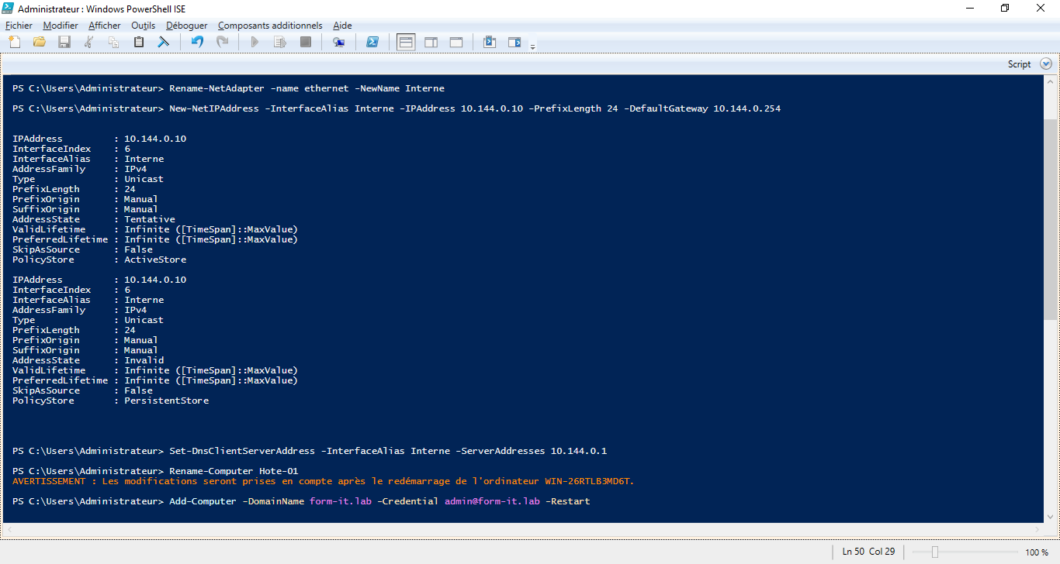

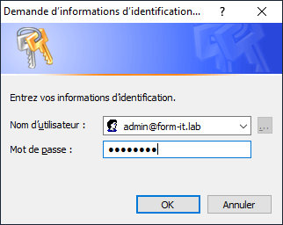

# Configuration de Hote-02

Se connecter à Hote-02 : démarrage en ligne de commande Start-VM –name Hote-02

Faire les actions suivantes

1. Rename-NetAdapter -name ethernet -NewName Interne
2. New-NetIPAddress -InterfaceAlias Interne -IPAddress 10.144.0.20 -PrefixLength 24 -DefaultGateway 10.144.0.254
3. Set-DnsClientServerAddress -InterfaceAlias Interne -ServerAddresses 10.144.0.1
4. Rename-Computer Hote-02
5. Add-Computer -DomainName form-it.lab -Credential admin@form-it.lab -Restart

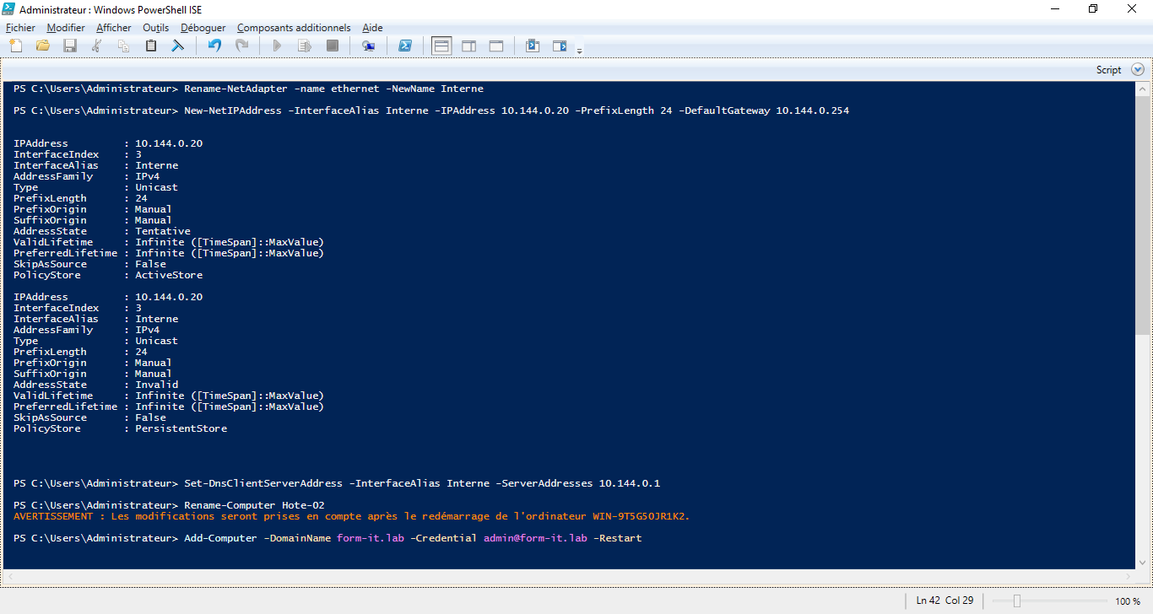



# Configuration de Hote-03

Se connecter à Hote-03

Faire les actions suivantes

1. Rename-NetAdapter -name ethernet -NewName Interne
2. New-NetIPAddress -InterfaceAlias Interne -IPAddress 10.144.0.30 -PrefixLength 24 -DefaultGateway 10.144.0.254
3. Set-DnsClientServerAddress -InterfaceAlias Interne -ServerAddresses 10.144.0.1
4. Rename-Computer Hote-03
5. Add-Computer -DomainName form-it.lab -Credential admin@form-it.lab -Restart

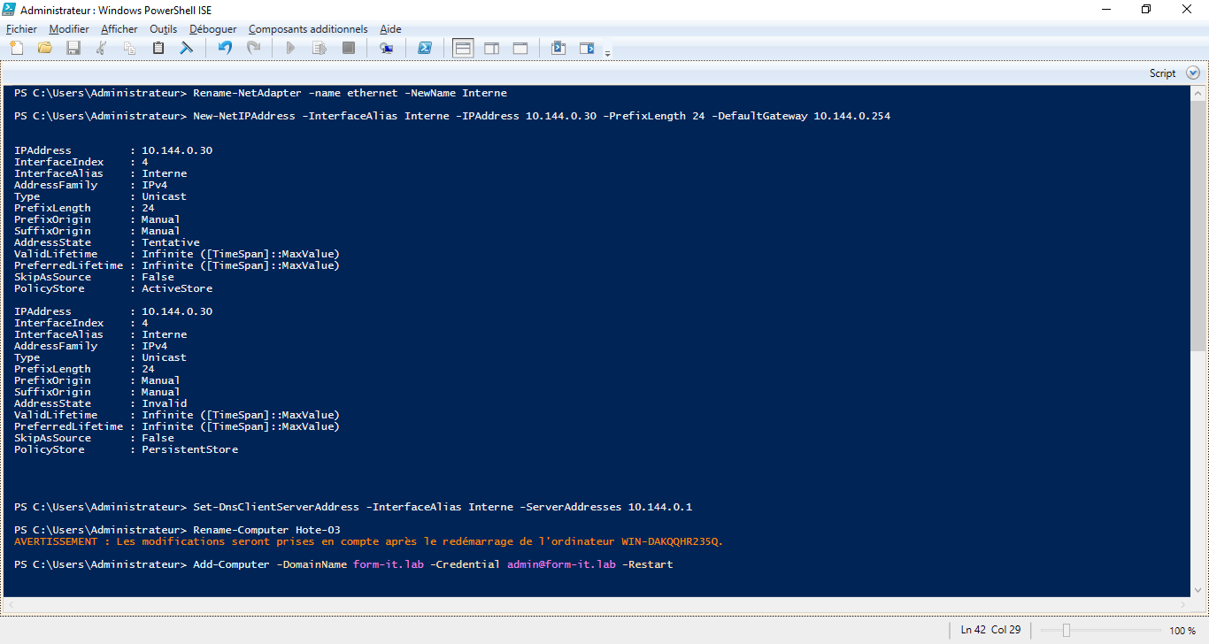



Configuration des switchs

Set-VMSwitch -Name MPOI1 -AllowManagementOS $true

Set-VMSwitch -Name MPOI2 -AllowManagementOS $true

Set-VMSwitch -Name MPOI3 -AllowManagementOS $true

Set-VMSwitch -Name Interne -AllowManagementOS $true

Set-VMSwitch -Name Externe -AllowManagementOS $true

Set-VMNetworkAdapterVlan -ManagementOS -VMNetworkAdapterName MPOI1 -Access -VlanId net-ldia